PL-15 — Combien de plugins pour douze composants
Fiche d'exercice Magpie · Lot A — Découverte des composants natifs
Thématique | PL4 · Plugins fonctionnels
Référence au référentiel | REF-038, REF-039
Compétence visée | Couvrir un besoin en composants par le plus petit nombre de plugins, en exploitant leurs recouvrements.
Case Bloom (révisée) | Analyser × procédurale
Niveau | Perfectionnement
Durée cible | 22 minutes
Prérequis | PL-07
Mode de validation | SingleValue — tolérance 0
Solution de référence | 9 composants
Version | v0.5-260902 — Ind. C — 01/09/2026
Conception | magpie-conception-exercices v2.3

SUJET
Compétence visée
Couvrir un besoin en composants par le plus petit nombre de plugins, en exploitant leurs recouvrements.
Contexte
Chaque plugin installé est une dépendance de plus à maintenir, à faire installer par l'apprenant et à revérifier à chaque version de Rhino. On en installe le moins possible.
Énoncé
La définition à reprendre emploie douze composants non natifs. Le tableau donne ce qu'apporte chacun des six plugins candidats. Donnez le nombre MINIMAL de plugins à installer pour couvrir les douze.

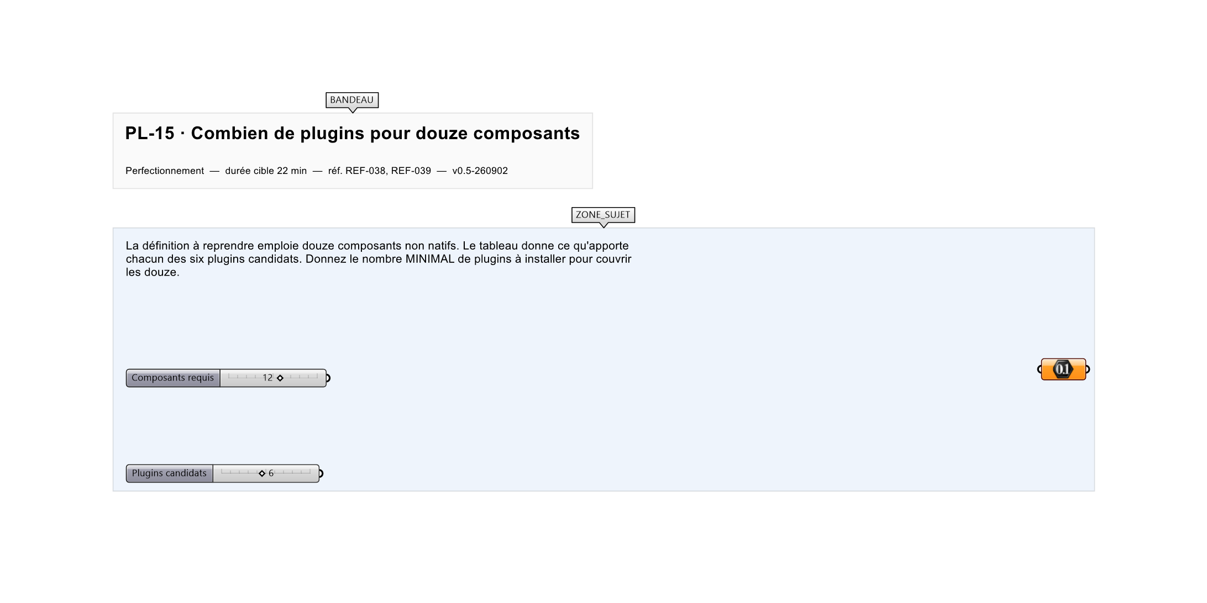
Le canvas à l'ouverture de PL-15_sujet.gh : les données fournies et le paramètre REPONSE.
Ce qui vous est fourni
La liste des douze composants requis et le tableau des six plugins avec leurs apports.
Ce qui est attendu
4 plugins suffisent à couvrir les douze composants.
Branchez votre résultat sur le paramètre REPONSE. La correction compare cette sortie en mode SingleValue.
La consigne ne nomme aucun composant, et c'est délibéré : nommer l'outil reviendrait à donner la réponse. Ce lot n'autorise que des composants natifs de Grasshopper pour Rhino 8 — aucun plugin tiers n'est nécessaire.
Barème
1 point si le minimum est exact.

CORRIGÉ
À ne consulter qu'après avoir cherché. Dans le fichier PL-15_complet.gh, le corrigé occupe la zone basse du canvas. Il ne produit rien tant que l'interrupteur AFFICHER LE CORRIGÉ n'est pas basculé sur vrai : positionnez-le sur faux pour faire disparaître le résultat.

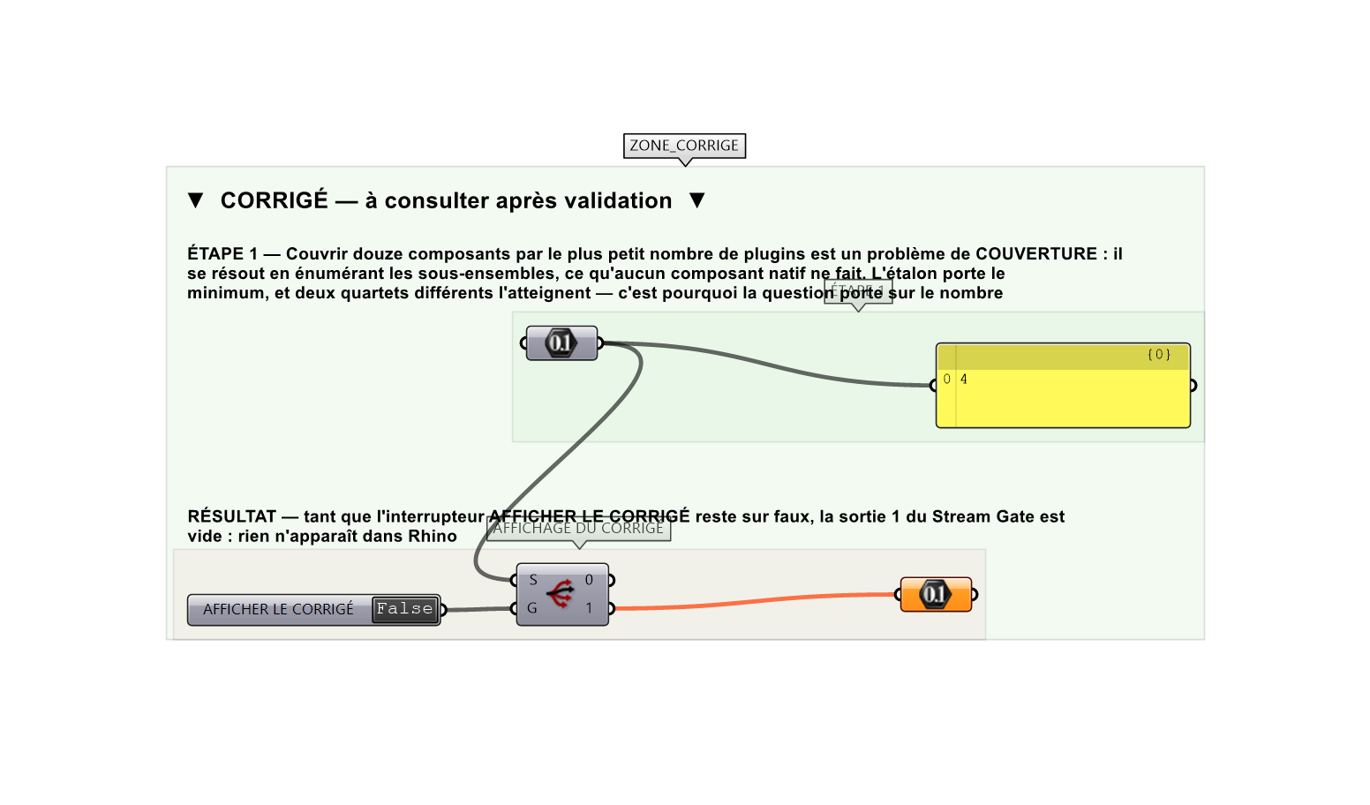
La zone corrigé. Elle est autonome : les données fournies y sont recopiées, aucun câble ne la relie à la zone sujet.
Marche à suivre
Étape 1. Poser les six ensembles d'apports.
Étape 2. Écarter d'emblée les plugins dont l'apport est déjà couvert.
Étape 3. Chercher la plus petite réunion qui contienne les douze.
Étape 4. Vérifier qu'aucun trio n'y parvient.
L'erreur attendue
C'est l'erreur qu'il faut guetter, parce qu'elle est diagnostique : elle dit ce que l'apprenant a mal compris, là où un simple « faux » ne dirait rien.
Installer un plugin par composant manquant — douze, ou les six disponibles « pour être tranquille ». Les plugins se RECOUVRENT : `Mesh Thicken` vient de deux d'entre eux, `Catmull-Clark` aussi, et c'est ce recouvrement qui fait descendre le compte de six à quatre.

Pièges fréquents
• Compter un plugin par composant.
• Croire la solution unique et rendre une liste de noms.
Composants de la solution de référence
Data, Create Set, Set Union, Set Difference, List Length, Panel
Cette liste figure sur la fiche formateur uniquement : elle ne doit pas être remise à l'apprenant avant qu'il ait cherché.
Pourquoi ce jeu de données
Six plugins, douze composants, quatre suffisent — et deux quartets différents y parviennent. C'est le NOMBRE qui est demandé, précisément parce qu'il est unique là où la solution ne l'est pas. Aucun trio ne couvre le besoin : la réponse ne s'obtient pas au jugé.
Limite de la correction automatique
Le minimum porte sur les COMPOSANTS. Il ignore le poids des plugins, leur stabilité et leur licence : quatre plugins abandonnés valent moins que cinq maintenus, et cet arbitrage-là ne se calcule pas.

Pour aller plus loin
• Donner le quartet le plus léger en temps de chargement.
• Refaire le calcul en retirant LunchBox du catalogue.
Fichiers de cet exercice
• PL-15_sujet.gh — énoncé et données de départ, sans le corrigé
• PL-15_complet.gh — énoncé et corrigé, ce dernier commandé par l'interrupteur
• PL-15.json — descripteur pour le plugin Magpie
• PL-15_fiche.docx — la présente fiche
• PL-15_fiche_sujet.docx — la fiche sans le corrigé, pour l'apprenant

